曲靖市教育局创建全国文明城市
工作简报
第3期
曲靖市教育局创建全国文明城市工作领导小组办公室 2018年8月27日

市教育局积极做好创建全国文明城市
公益广告建设工作

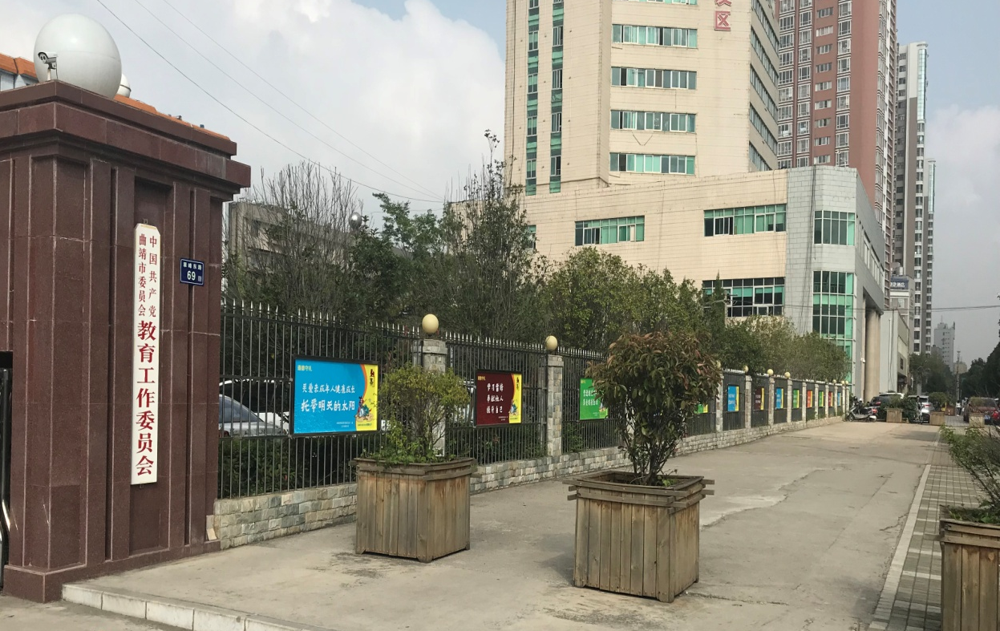
为进一步提升文明程度，提高宣传力度，市教育局创文办按照上级要求，以“遵德守礼”为核心思想，更新建设宣传广告栏，提升宣传实效。
市教育局大门左右栅栏上选择了16块宣传画进行宣传，宣传画选择爨体书写，宣传语结合创文实际、曲靖教育实际，配合“麒麟仙子”的卡通人物图案，具有一定的代表性。院内共设置了4块大型宣传栏、26块小型宣传牌，分别对社会主义核心价值观、关爱未成年人及促进未成年人健康成长、“文明曲靖20条”、遵德守礼各项行为规范等进行了宣传。同时通过电子屏、曲靖教育网站等多途径进行创文公益广告宣传工作。
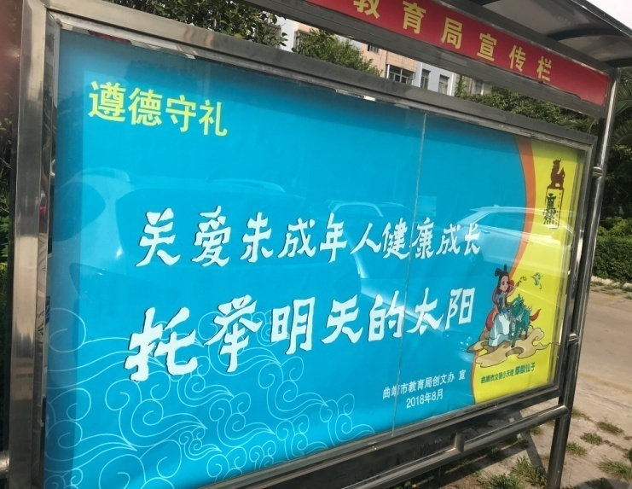
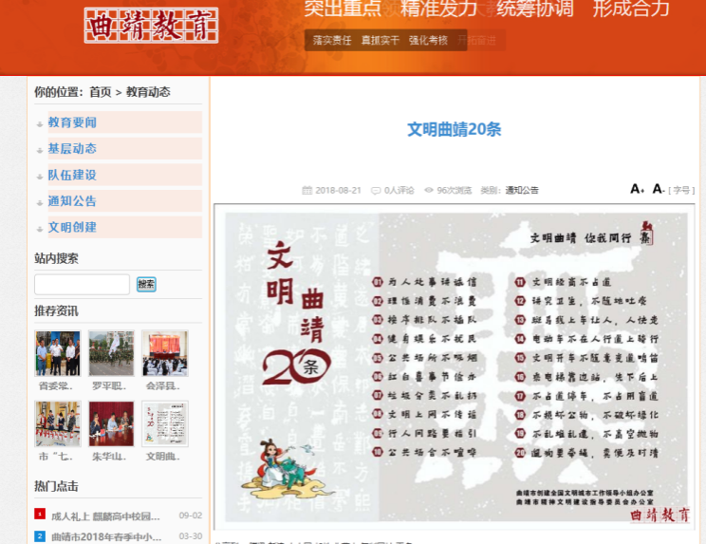

市教育局开展的公益广告宣传工作取得初步成效，观察发现常有过往市民驻足观看。下一步，市教育局将做到长期宣传，并根据实际情况实时更新公益广告内容，切实营造创文工作的浓厚氛围。（市教育局创文办供稿）

报：市创文办、市教育局创文工作领导小组成员。
发：麒麟区、沾益区、马龙区教育局、曲靖经开区社会事业局，市
属学校。
市教育局创文办联系电话（传真）：0874-3328801 邮箱：sjyjcwb3328801@163.com

